|  |  |  |  |  |  |
| --- | --- | --- | --- | --- | --- |
| **ENTREGA DE TAREAS** | | | | **No.** | **1** |
| **Curso: PCD** | |
| **Datos del alumno** | | | | **Logotipo Personal** | |
| **Apellido, Nombre** | **Pérez de León, Orlando Andrés** | **Bloque** | **1er** |  | |
| **Clave** | **-** |  | |
| **Fecha de entrega** | **01/02/2022** | **Hora** | **00.00** |

**Nota**: al terminar de adjuntar la información a su proyecto, convertir el documento en formato PDF, el formato de texto deberá ser: alienación de texto *justificado*, tipos de fuente Courier New 12puntos, imágenes centradas y agregar un marco de imagen.

**Pasos de instalación de Windows**

# paso 1

Comprobación de los recursos que tiene el equipo.

# paso 2

Realizar una copia de seguridad de los archivos.

# paso 3

Preparación de los recursos que se necesitan para poder realizar el mantenimiento correctivo.

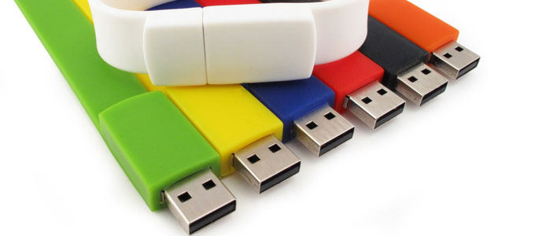

# paso 4

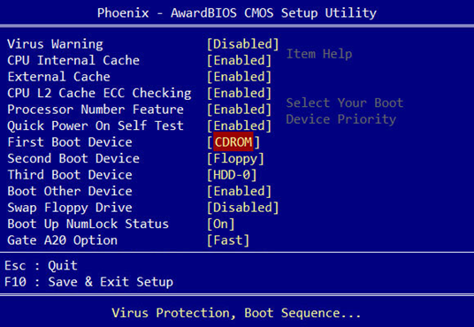Realizar el booteo del equipo (preparar la BIOS).

# paso 5

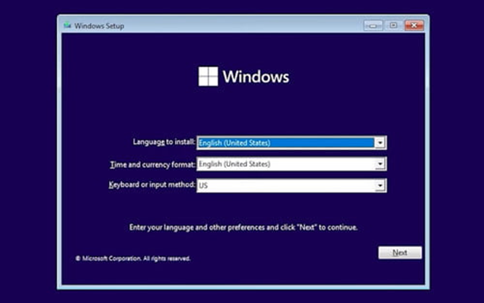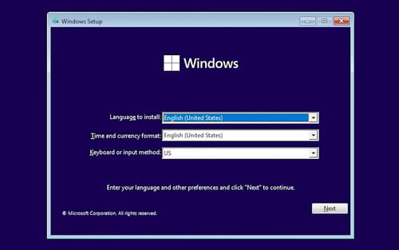Empezar a instalar el Windows.

# paso 6

Elegir el lenguaje que se utilizará para la instalación.

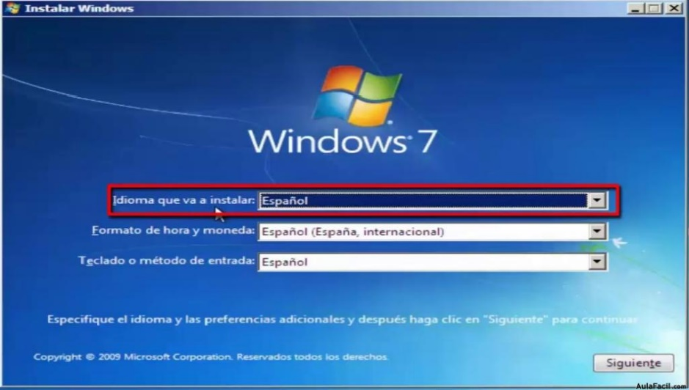

# paso 7

Aceptar licencia, términos y condiciones del sistema operativo.

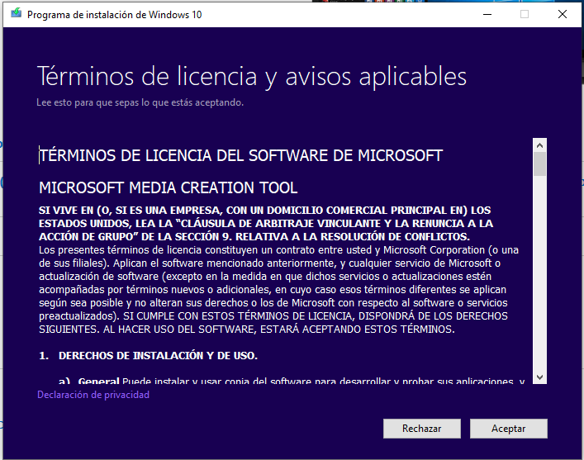

# paso 8

Elegir la versión y el tipo que el sistema operativo nos ofrezca y sea compatible con el equipo.

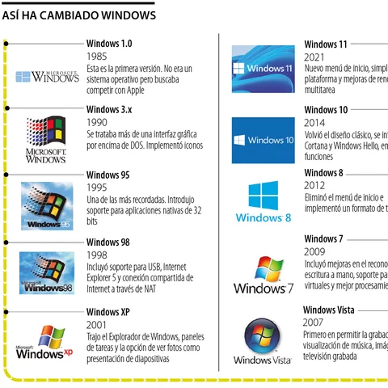

# paso 9

Elección de particiones de la tarjeta RAM y el disco duro.

